Л.А. Боровцова
О.В.Люлина

ГОВОРИ КРАСИВО

Логопедическое пособие
по коррекции нарушений
просодической стороны речи
для детей со стертой дизартрией
старшего дошкольного возраста

Боровцова Л.А., Люлина О.В.
Говори красиво. Логопедическое пособие по формированию просодической стороны речидля детей старшего дошкольного возраста/ Л.А. Боровцова,О.В.Люлина. – Тамбов, 2011. –21 с.

Альбом упражнений «Говори красиво» состоит из заданий, направлен ных наформирование просодической стороны речиу детей старшего дошкольного возраста. Использование в логопедической работе игрданного пособия позволит учителю-логопеду организовать эффективную коррекционную работу при совместном участии воспитателей и родителей детей, посещающих группы для детей с нарушениями речи.
Пособие может использоваться учителями-логопедами, воспитателями детских садов комбинированного и компенсирующего видов, родителями, студентами дефектологических факультетов.

Л.А. Боровцова, О.В.Люлина, 2011.

ОГЛАВЛЕНИЕ

Введение 4
Игры на развитие дыхания 5
Игры на развитие модуляции голоса по высоте и силе 9
Игры на развитие темпа речи 14
Игры на развитие логического ударения 17
Игры на развитие интонации 20

Введение
Стертая дизартрия наиболее распространенное речевое нарушение у детей дошкольного возраста. У детей со стертой дизартрией наблюдается нарушение просодической стороны речи. Просодика представляет совокупность ритмико-интонационных свойств речи. Интонационно-выразительная сторона речи реализуется через такие качества речи, как тембр, высота и сила голоса, мелодика, темп, пауза, модуляции голоса, ритм, логическое ударение, речевое дыхание, полетность голоса, дикция. Просодические компоненты определяют выразительность, разборчивость речи, ее эмоциональное воздействие в процессе коммуникации.
Устранение нарушений просодики позволяет повысить эффективность коррекционной работы по устранению стертой дизартрии.
Использование специалистами и родителями данного пособия является составной частью логокоррекционной работы по формированию просодической стороны речи у детей старшего дошкольного возраста с нарушениями речи. Игры, предлагаемые в пособии, помогут ребенку сформировать основные компоненты просодической стороны речи и сделают речь выразительной, эмоционально окрашенной.
Пособие составлено с учетом современных методических требований и представляет собой систематический материал по формированию просодической стороны речи у дошкольников с нарушениями речи.
Использование в работе пособия «Говори красиво» позволит учителю – логопеду в совместной деятельности воспитателей и родителей детей, посещающих группы для детей с нарушениями речи (ФФНР) в течение учебного года провести эффективную логокоррекционную работу по нормализации просодической стороны речи и будет способствовать профилактике дисграфии и более успешному овладению учебным материалом в школе.

  - ИГРЫ

  - Игры на развитие дыхания

Методические рекомендации

Для воспитания внеречевого дыхания: учат быстрому вдоху и плавному, равномерному выдоху (без фонации). Выдох должен дифференцироваться по силе.

- сдуть с руки снежинку (из папиросной бумаги);
- сдуть ватку; 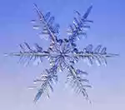

- подуть на султанчики;
- подуть на ладошки;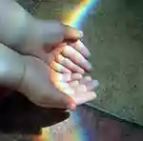

- подуть на бумажную бабочку, подвешенную на нитке или сидящую на цветке;
- подуть в окошко, чтобы открылись бумажные створки;
- задуть в ворота легкие ватные шарики (мячи);
- сдуть листья с деревьев;

- подуть на бумажную лодочку в миске с водой или на поверхности стола так, чтобы она сдвинулась с места;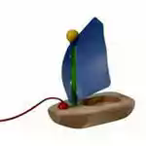
- сделать бурю в стакане (подуть через трубочку в воду так, чтобы вода забурлила);

- подуть на граненый карандаш и сдвинуть его на поверхности стола;
- подуть в дудочку, свирель, в трубу;
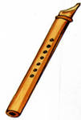
- извлечь звук из губной гармошки на вдохе и выдохе;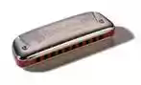

- надуть воздушный шар, надувную резиновую игрушку;

- подуть в детскую игрушку «тещин язык» и до конца расправить скрученную спиралью полую полоску бумаги;

- дуть на лист бумаги, находящийся на уровне рта ребенка так, чтобы лист трепетал. Лист постепенно отодвигают ото рта ребенка;

- с расстояния 15—20 см ото рта подуть в соединенные ладони теплым воздухом;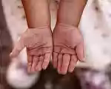

- подуть на подбородок. Нижняя губа заводится под верхние резцы. Подуть на подбородок холодным воздухом длительно;
- сильно подуть в пузырек, горлышко которого касается нижней губы. Получается свист.
  - Игры для развития голоса
  - по высоте и силе

Методические рекомендации

Игры на развитие голоса по высоте необходимо для того, чтобы ребенок со стертой дизартрией мог владеть своим голосом, изменять его по высоте, понимать насколько широк диапазон голоса. Формировать умения у ребенка определять и интонировать постепенное движение мелодии снизу вверх, сверху вниз.

- «Ступеньки».
Инструкция: «Попробуй не ногами, а голосом подняться по ступенькам, а потом голосом спуститься вниз. Когда голос поднимается по ступенькам, он будет повышаться и становиться тоньше. Когда голос будет спускаться вниз по ступенькам, то будет становиться ниже. Сначала со звуком А, потом О, У».
Примечание: активно используется помощь в виде движений руки логопеда, которые указывают, вверх поднимается или вниз опускается голос.

- «Голоса животных».
Процедура: Ребенку предлагается прослушать звуки или звукоподражания с различной высотой голоса и соотнести с картинкой, изображающей животных и их детенышей или предметы разной величины. Предварительно объясняют, что у животного, например собаки, голос «толстый», т.е. низкий, а у щенка – «тонкий», т.е. высокий.
Инструкция:«Послушай и покажи (скажи), кто так подает голос?»
АВ – собака АВ – щенок
МУ – корова МУ – теленок
МЯУ – кошка МЯУ – котенок
У – пароход большой У – кораблик маленький
О – медведь О – медвежонок

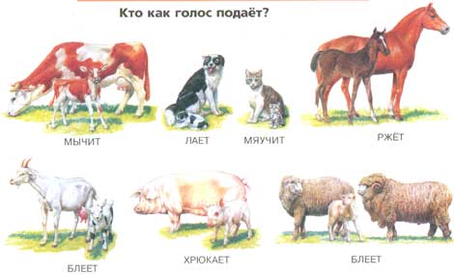

3.«Близко – далеко.»

Процедура: Ребенку предлагается прослушать различные изолированные звуки и показать картинку с изображением предмета удаленного – на тихий голос или картинку с изображением приближенного предмета – на громкий голос логопеда.

Инструкция №1:«Слушай внимательно. Плывет корабль, он гудит – «УУУУУ». Если пароход близко – он гудит громко, если далеко – тихо. Услышишь громкий гудок, подними картинку, где корабль близко, тихо, где корабль далеко.
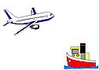

Покажи, как гудит пароход, самолет, машина и др.,
если они далеко, и как гудят, если они близко?».

Инструкция №2:«Покажи, как подают голоса разные животные, насекомые, птицы. Если они далеко? (тихо) Если они близко (громко)?»
Жук (ЖЖЖ) – …?…?
Комар (ЗЗЗ) – …?…?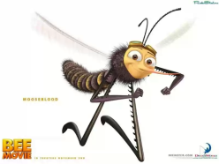
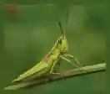Кузнечик (ЦЦЦ) – …?…?
Кукушка (КУ-КУ) – …?…?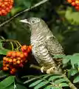
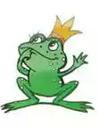Лягушка (КВА) – …?…?
Сова (УХ) – …?…?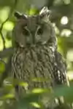
Корова (МУ) – …?…?

4. «Приближение – удаление.»
Инструкция №1 .«Покажи, как гудит приближающийся самолет, поезд, машина и т.д.».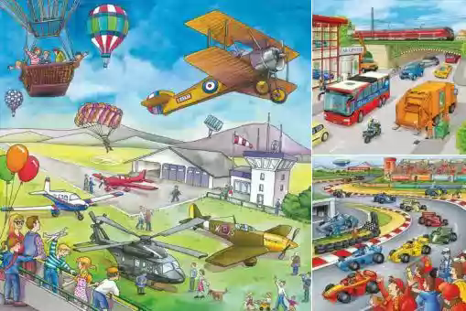

Инструкция №2. «Покажи, как гудит удаляющийся самолет, поезд, машина и т.д.».

Инструкция №3. «Покажи, как подают голос приближающиеся животные, насекомые, птицы».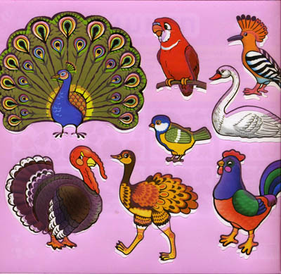

Инструкция №4. «Покажи, как воет сирена – сначала тихо, а потом все громче и громче, т.е. на одном выдохе, а потом затихает».

  - Игры для развития темпа речи

Методические рекомендации
Темп речи может быть быстрым, медленным и нормальным. Предлагается на слух определить изменение темпа речи в тексте, который читает логопед и показать соответствующую картинку-символ: зайца — быстрый темп, черепаху — медленный темп, ежика — нормальный темп.

- «Медленно - быстро».
Инструкция: «Посмотри на картинки. Ежик ходит спокойно — и говорит спокойно, нормально, черепаха медленно ползает — и говорит очень медленно, заяц бегает очень быстро — и говорит очень быстро. Сейчас логопед будет говорить предложения, а ты угадай, как говорит логопед и покажи соответствующую картинку».
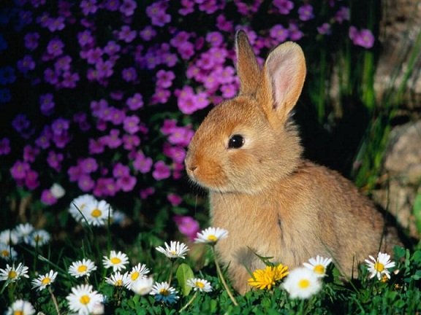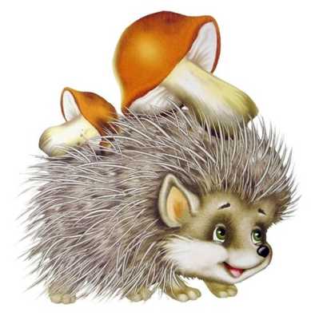
- По веточке ползает длинная гусеница (медленный темп)
- Из-под топота копыт пыль по полю летит(быстрый темп)
- Кто-кто в теремочке живет? (медленный темп)
- В лесу дети собирали грибы и ягоды, (нормальный темп)

- «Повтори в том же темпе»
Процедура: Ребенку предлагается прослушать предложения и повторить их в том же темпе за логопедом.
Инструкция: «Слушай внимательно и повторяй за логопедом предложения точно так же».
- Весной тает снег и бегут ручьи (нормальный темп)
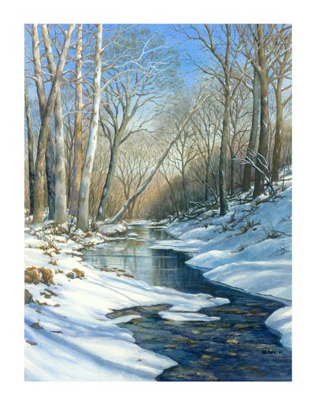
- Самолет построим сами и помчимся над полями (быстрый темп)
- Улитка носит свой домик на спине (медленный темп)

3.«Мой веселый звонкий мяч»
Процедура: Самостоятельное изменение темпа речи ребенок должен производить по сигналу на материале небольшого знакомого стихотворения, например, «Мой веселый звонкий мяч» С. Маршака. При предъявлении различных картинок-символов ребенок должен менять темп речи по ходу чтения стихотворения.
Инструкция: «Ты будешь читать стихотворение, как увидишь картинку с зайцем, читай быстро, а увидишь черепаху — читай медленно, увидишь ежа — читай нормально, спокойно».

Мой веселый звонкий мяч, Черепаха
Ты куда пустился вскачь? Ёж
Синий, красный, голубой, Заяц
Не угнаться за тобой. Черепаха

Игры на развитие логического ударения

Методические рекомендации
В беседе ребенку в доступной форме объясняют значение термина «логическое ударение». Сам термин не называется, но при этом объясняют, что для того, чтобы наша речь была понятна окружающим, нужно уметь говорить выразительно. Для этого в предложении выделяют голосом те слова, которые считаются особенно важными. Они произносятся громче и чуть протяжнее остальных.

1.«Главное» слово»
Процедура:ребенку предлагается прослушать предложение и затем аналогично воспроизвести его с тем же логическим акцентом.
Инструкция: «Логопед скажет предложение и голосом выделит в нем «главное» слово. Слушай внимательно, повтори предложение и тоже выдели в нем «главное» слово».
Маша идет в школу.
На улице сегодня холодно
У Коли новый мяч.
Мама пришла с работы.
Завтра поедем к бабушке.

2.«Сравни два предложения»
Процедура :ребенку предлагается прослушать и сравнить два предложения, различающихся логическим ударением.
Инструкция: «Логопед произнесет два предложения. Внимательно послушай, как они звучат, одинаково или по-разному? Повтори точно так же».

У Кати книга. У Кати книга.
Дятел стучит по дереву.
Дятел стучит по дереву.
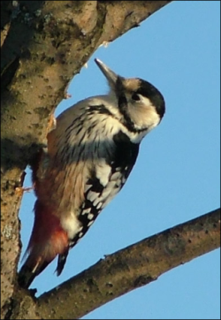
На столе красивая ваза. На столе красивая ваза.
На болоте много комаров. На болоте много комаров.

3.«Важное» слово»

Процедура: предлагаются сюжетные картинки, по которым логопед вместе с ребенком составляет предложение. Затем логопед задает ребенку несколько вопросов поочередно, на которые он должен ответить совместно составленным предложением, интонационно выделяя важное по смыслу слово.
Инструкция: «Отвечай на вопрос тем предложением, которое мы только что составили. Будь внимателен, выделяй голосом «важное» слово».

Бабушка вяжет носок.

а) Кто вяжет носок? Что делает бабушка? Что вяжет бабушка?

Мальчик ест яблоко.

б) Кто ест яблоко? Что делает мальчик? Что ест мальчик?

  - Игры на развитие интонации

Методические рекомендации
С помощью интонации предложениям придается значение вопроса, побуждения, просьбы, сообщения. Интонация позволяет передать эмоционально смысловые оттени текста, выражая состояния грусти, тревоги, радости, его отношение к описываемому.

1. «Послушай и повтори с той же интонацией, как логопед».

– Сверкает молния. Сверкает молния? Сверкает молния!

- Снег идет! Снег идет? Снег идет.
- Я пойду в гости! Я пойду в гости. Я пойду в гости?

– Мама пришла. Мама пришла! Мама пришла?

2. «Как правильно сказать?»
Процедура:Ребенку предлагается сюжетная картинка со смысловым и эмоциональным содержанием. Логопед в устной форме описывает содержание. Ребенок должен произнести предложение, окрашенное интонационно в соответствии с этой ситуацией.
Инструкция: Рассмотри картинки.
Как сказать, что светит солнце?
Как спросить, пойдут ли дети гулять?
Как сказать, когда дети радуются, что пойдут гулять?
Как спросить имя у нового ребенка в группе детского сада?

